Тест по теме « Электромагнитные колебания » в форме ЕГЭ.

Инструкция по выполнению работы

На выполнение работы по физике отводится 1 урок (45 минут). Работа состоит из
трех частей и включает 10 заданий.
Часть 1 содержит 7 заданий (А1 – А7). К каждому заданию приводится 4 варианта ответа, из которых только один верный.
Часть 2 содержит два задания (B1, B2) на установление соответствия позиций, представленных в двух множествах, и к ним необходимо привести ответ в виде набора цифр, занося их в таблицу, расположенную в самом задании.
Часть 3 содержит одно задание (С1), для которого следует записать развернутый ответ.
При вычислениях разрешается использовать непрограммируемый калькулятор.
Рекомендуется выполнять задания в том порядке, в котором они даны. С целью экономии времени пропускайте задание, которое не удается выполнить сразу, и переходите к следующему. Если после выполнения всей работы у вас останется время, то можно вернуться к пропущенным заданиям.
За каждый правильный ответ в части А дается 1 балл, в части В 1 – 2 балла, в части 3 от 1 до 3 баллов.
Баллы, полученные вами за все выполненные задания, суммируются. Максимальное количество баллов – 14.
Отметка 5 ставится за 90% выполненной работы ( 13 – 14 баллов).
Отметка 4 ставится за 80% выполненной работы ( 11 – 12 баллов ).
Отметка 3 ставится 50% выполненной работы ( 7 – 10 баллов ).
Постарайтесь выполнить как можно больше заданий и набрать как можно большее количество баллов.
Желаем успеха!

Вариант 1.

Часть А.

А1. [1] А16-стр. 119. В колебательном контуре из конденсатора и катушки индуктивностью 0,5 Гн происходят свободные электромагнитные колебания с циклической частотой ω = 1000 с⁻¹. Амплитуда колебаний силы тока в контуре 0,01 А. Амплитуда колебаний напряжения на катушке равна
- 2∙10 ⁻⁵ В 3) 0,02 В
- 0,05 В 4) 5 В

А2. [2] Cтр. 170. Если частоту вращения ротора генератора переменного напряжения увеличить в 2 раза, то амплитуда ЭДС, производимой генератором...
1) останется неизменной 2) увеличится в 2 раза
3) уменьшится в 2 раза 4) увеличится в √ 2 раз

А3. [1] Вар 7. - А21. На участке цепи сопротивлением R течет переменный ток. Как изменится мощность переменного тока на этом участке цепи, если действующее значение силы тока на нем увеличить в 2 раза, а его сопротивление также увеличить в 2 раза?
- увеличится в 8 раз
- увеличится в 4 раза
- увеличится в 2 раза
- уменьшится в 2 раза

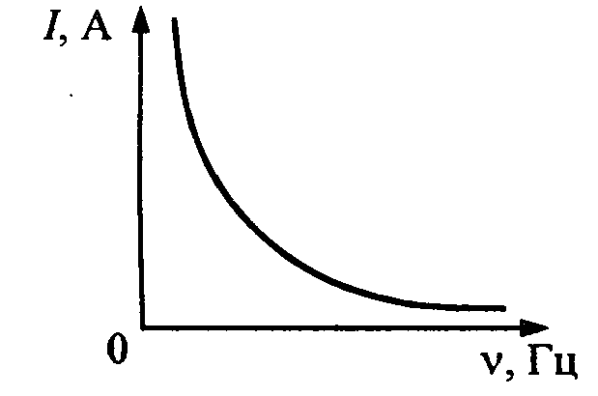
А4. {1} Вар 5 - А16. Если, при подключении неизвестного элемента электрической цепи к выходу генератора переменного тока с изменяемой частотой гармонических колебаний при неизменной амплитуде колебаний напряжения, обнаружена зависимость амплитуды колебаний силы тока от частоты, представленная на рисунке, то этот элемент электрической цепи является
- активным сопротивлением
- конденсатором 3) катушкой
4) последовательно соединенными конденсатором и катушкой

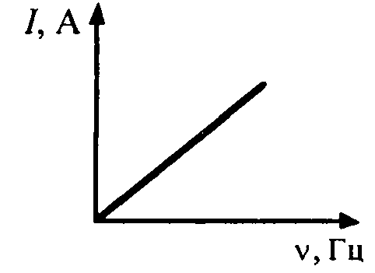
А5. [1] Вар 4 - А16. Если, при подключении неизвестного элемента электрической цепи к выходу генератора переменного тока с изменяемой частотой гармонических колебаний при неизменной амплитуде колебаний напряжения, обнаружена зависимость амплитуды колебаний силы тока от частоты, представленная на рисунке, то этот элемент электрической цепи является
- активным сопротивлением
- конденсатором
- катушкой
- последовательно соединенными конденсатором и катушкой

А6. [3] № 217. Повышающий трансформатор на электростанциях используется для
- увеличения силы тока в линиях электропередач
- увеличения частоты передаваемого напряжения
- уменьшения частоты передаваемого напряжения
- уменьшения доли потерянной энергии на линиях электропередач
.
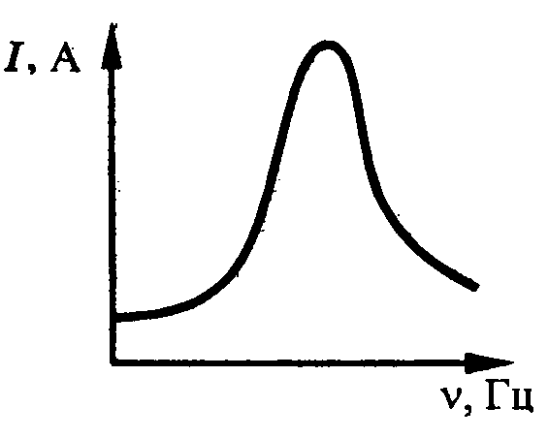
А7. [1] Вар 6 -А16. Бели, при подключении неизвестного элемента электрической цепи к выходу генератора переменного тока с изменяемой частотой гармонических колебаний при неизменной амплитуде колебаний напряжения, обнаружена зависимость амплитуды колебаний силы тока от частоты, представленная на рисунке, то этот элемент электрической цепи является
- активным сопротивлением
- конденсатором
- катушкой
- последовательно соединенными конденсатором и катушкой

Часть В.

B1. [4] B1. Конденсатор колебательного контура подключен к источнику
постоянного напряжения (см. рисунок). Графики А и Б представляют изменения физических величин, характеризующих колебания в контуре после переведения переключателя К в положение 2. Установите соответствие между графиками и физическими величинами, зависимости которых от времени эти графики могут представлять. К каждой позиции первого столбца подберите соответствующую позицию второго и запишите в таблицу выбранные цифры под соответствующими буквами.
ГРАФИКИ ФИЗИЧЕСКИЕ ВЕЛИЧИНЫ
- заряд левой обкладки конденсатора
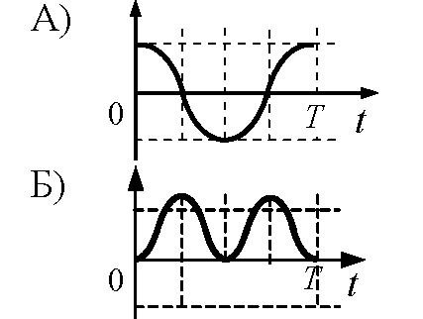
- сила тока в катушке
- энергия электрического поля конденсатора
- энергия магнитного поля катушки

А | Б

В2. [5] Вар. 1 В1. В колебательном контуре с индуктивностью L и емкостью С происходят электромагнитные колебания с периодом Т и амплитудой q₀. Что произойдет с периодом, частотой и максимальной энергией конденсатора, если при неизменных амплитуде и емкости уменьшить индуктивность?
К каждой позиции первого столбца подберите соответствующую позицию второго и запишите в таблицу выбранные цифры под соответствующими буквами.
ФИЗИЧЕСКАЯ ВЕЛИЧИНА ЕЕ ИЗМЕНЕНИЕ
- период 1) не изменится
Б) частота 2) увеличится
- максимальная энергия конденсатора 3) уменьшится
А | Б | В

Ответы Часть А, В

Вопрос | А1 | А2 | А3 | А4 | А5 | А6 | А7 | В1 | В2
Ответ | 4 | 2 | 1 | 2 | 3 | 4 | 4 | 14 | 321

Часть C.
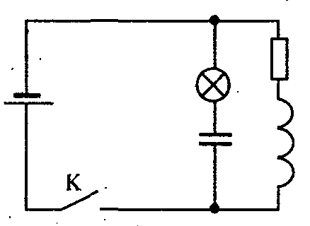
[6] Вар. 5 - С5 . В электрической цепи, показанной на рисунке, ЭДС источника тока равна 12 В, емкость конденсатора 2 мФ, индуктивность катушки 5 мГн, сопротивление лампы 5 Ом и сопротивление резистора 3 Ом. В начальный момент времени ключ К замкнут. Какая энергия выделится в лампе после размыкания ключа? Внутренним сопротивлением источника тока, сопротивлением катушки и проводов пренебречь.
Pешениe :

Пока ключ замкнут, через катушку L течет ток I, определяемый сопротивлением резистора: I = E/R , конденсатор заряжен до напряжения U = E.
Энергия электромагнитного поля в конденсаторе LI²/2. Энергия электрического поля в конденсаторе CE²/2.
После размыкания ключа начинаются электромагнитные колебания, и вся энергия, запасенная в конденсаторе и катушке, выделится в лампе и резисторе:
E = CE²/2 + LI²/2 = CE²/2 + LE²/2R² = 0,184 Дж.
Согласно закону Джоуля—Ленца, выделяемая в резисторе мощность пропорциональна его сопротивлению. Следовательно, энергия 0,184 Дж распределится в лампе и резисторе пропорционально их сопротивлениям, и на лампу приходится
Е_{л} = 5Е/8 =0,115 Дж. Ответ: Е_{л} = 0,115 Дж.

Список тестов, использованных при создании тематического теста.

1. «Физика. ЕГЭ 2011. Типовые тестовые задания. От разработчиков ФИПИ»._Кабардин О.Ф., Кабардина С.И., Орлов В.А. Издательство «Экзамен». Москва 2011.
2. Физика. Тематические тесты. Подготовка к ЕГЭ-2010. 10 – 11 классы. Монастырский Л.М., Богатин А.С. «Легион-М» Ростов-на-Дону. 2009.
3. ЕГЭ 2011. ЕГЭ. Физика. Унивесальные материалы для подготовки учащихся.
Орлов В.А.,Демидова М.Ю. и др. «Интеллект Центр» 2011 .
4. Демо ЕГЭ 2011.URL:/ http://beta-ege.ru/demo-versii-ege/demo-versiya-ege-po-fizike-2011-goda/
5. Физика ЕГЭ. Практикум. Бобошина С.Б. Издательство «Экзамен» Москва 2010.
6. ЕГЭ 2010. Физика. Берков В.А., Грибов А.В. АСТ «Астрель». Москва 2010.

